LAB 04: KEYPOINT DETECTION
Sử dụng máy ảo https://colab.research.google.com/ cho bài thực hành.
Sử dụng hình ảnh sau, hoặc hình ảnh nào đó để đọc ảnh, lưu lại cùng folder
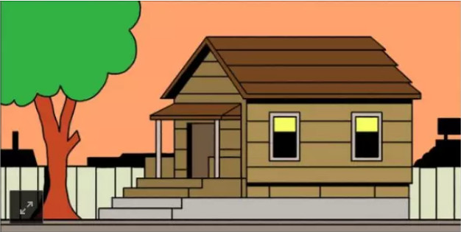
- Khai báo thư viện ảnh
import numpy as np
import cv2
from matplotlib import pyplot as plt
Kiểm tra opencv đọc ảnh và đặt ảnh cho đúng hiển thị ban đầu
img = cv2.imread('example.jpg')
plt.imshow(img[:,:,::-1])
- Sử dụng Harris Corner Detection tìm các keypoint trong ảnh.
Tham khảo tại:
https://docs.opencv.org/3.4/dc/d0d/tutorial_py_features_harris.html

- Sử dụng Band-pass filtering by Difference of Gaussians
- Kiểm tra ảnh qua Automatic Scale Selection
- Kiểm tra ảnh qua Scale Invariant Detection
- Kiểm tra ảnh qua Scale-space blob detector.

- Thực hành với Bag-of-words detection
- Ghép ảnh Image Panoramas
- Ghép ảnh Automatic mosaicing
- Sử dụng Wide base-line stereo
- CBIR (content-based image retrieval)
- Bag-of-word with SIFT + Histogram

Yêu cầu nộp Elearning:
- Đặt tên file theo mẫu: MasoSV_HoTenSV_MaLHP_Lab04.ipynb
- Trong file, phần đầu import đặt tên Sinh viên thay vì plt:
import matplotlib.pyplot as TenSV
Theo cách đặt này, đổi các câu lệnh trong code tương ứng đảm bảo code chạy không bị lỗi.
- Không Nộp các file ảnh input kèm theo, đổi tên code input file ảnh theo mẫu img = cv2.imread('hinh1.jpg') và img2 = cv2.imread('hinh2.jpg').
- Chỉ nộp file nội dung của Lab01 cho tuần 1 (bỏ các kết quả của tuần khác ở file khác)

